PROJEKT
UCHWAŁA NR XX/XX/2024
RADY GMINY OSIELSKO
z dnia XXXXXXX 2024 roku

w sprawie ustanowienia służebności przechodu i przejazdu oraz przeprowadzenia infrastruktury technicznej przez grunt stanowiący własność Gminy Osielsko, położony w obrębie ewidencyjnym Osielsko.

Na podstawie art. 18 ust. 2 pkt. 9 lit. a ustawy z dnia 8 marca 1990 roku o samorządzie
gminnym (jedn. tekst Dz.U. z 2024 r., poz. 609) oraz art. 13 ust. 1 ustawy z dnia 21 sierpnia 1997 r. o gospodarce nieruchomościami (tekst jedn. Dz. U. z 2024 r. poz. 1145) Rada Gminy Osielsko uchwala, co następuje:

§ 1. 1. Wyraża zgodę na ustanowienie odpłatnej za jednorazowym wynagrodzeniem służebności gruntowej przechodu i przejazdu przez nieruchomość oznaczoną, jako działka ewidencyjna nr 156/6 położoną w obrębie ewidencyjnym Osielsko oraz przeprowadzenia przez tę działkę wszelkich urządzeń uzbrojenia technicznego do nieruchomości władnącej, zapisaną w księdze wieczystej nr BY1B/XXXXXXXX/X stanowiąca własność Gminy Osielsko na rzecz każdoczesnego właściciela działki nr 155/29.

2. Służebność, o której mowa w ust. 1 będzie polegała na prawie przechodu i przejazdu oraz prawie przeprowadzenia wszelkich urządzeń uzbrojenia terenu w pasie o szerokości 8 m i długości 2,2 m, w obszarze zaznaczonym kolorem zielonym na kopii mapy ewidencyjnej, stanowiącej załącznik do niniejszej uchwały.

§ 2. Wykonanie uchwały powierza Wójtowi Gminy Osielsko.

§ 3. Uchwała wchodzi w życie z dniem podjęcia.

U z a s a d n i e n i e:

Zgodnie z art. 18 ust. 2 pkt. 9 lit. a ustawy dnia 8 marca 1990 r. o samorządzie gminnym
oraz art. 13 ust. 1 ustawy z dnia 21 sierpnia 1997 r. o gospodarce nieruchomościami, dla wyrażenia zgody na obciążenie nieruchomości służebnością wymagana jest Uchwała Rady Gminy.

Służebność gruntowa jest ograniczonym prawem rzeczowym, które podlega na obciążaniu jednej nieruchomości (służebnej) na rzecz właściciela innej nieruchomości (władnącej) prawem, którego treść polega na tym, że właściciel nieruchomości władnącej może korzystać w oznaczonym zakresie z nieruchomości obciążonej. Służebność gruntowa jest prawem związanym z własnością nieruchomości, a nie z jej właścicielem, zatem przysługuje każdemu kolejnemu właścicielowi nieruchomości władnącej.

Z wnioskiem o ustanowienie służebności przejścia i przejazdu oraz przeprowadzenia infrastruktury technicznej przez działkę ewidencyjną nr 156/6 wystąpił właściciel działki nr 155/29 położonej
w obrębie ewidencyjnym Osielsko. Ustanowienie wnioskowanej służebności ma służyć zapewnieniu dostępu do drogi publicznej. Zgodnie z art. 29 ust. 1 ustawy z dnia 21 marca 1985 r. o drogach publicznych (Dz. U. z 2024 poz. 320), „Budowa lub przebudowa zjazdu należy do właściciela lub użytkownika nieruchomości przyległych do drogi, po uzyskaniu, w drodze decyzji administracyjnej, zezwolenia zarządcy drogi na lokalizację zjazdu lub przebudowę zjazdu, (…).” Ponadto nadmienić należy, że wszelkie koszty związane z ustanowieniem służebności ponosi właściciel nieruchomości władnącej, tj. tej na rzecz której ustanawiana jest służebność.

Załącznik nr 1
do Uchwały Rady Gminy Osielsko Nr …./…./2024 z dnia …………………..2024 r.

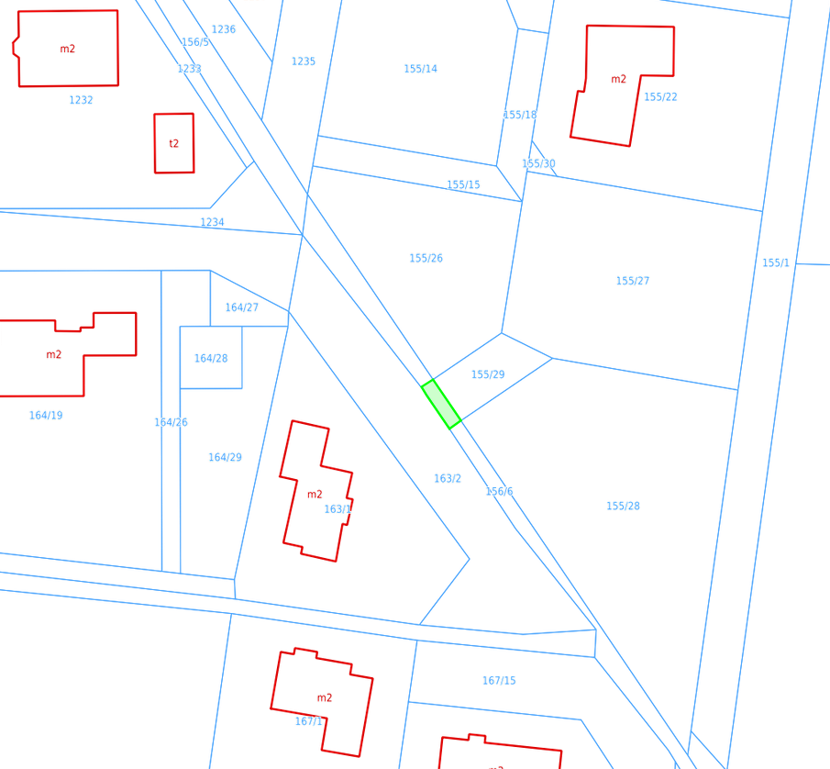

Osoba referująca:
Katarzyna Skibińska

https://mapy.geoportal.gov.pl/imap/Imgp_2.html?locale=pl&gui=new&sessionID=8A4B3532-6B2B-4117-8924-A12E0E7AA7DD

